**学习日志**

姓名：陈雨舒 学号：1813065 日期：6月18日

**学习内容安排：**

项目一：外星人入侵

**学习反馈：**

一．已掌握知识：

创建 Pygame 窗口以及响应用户输入

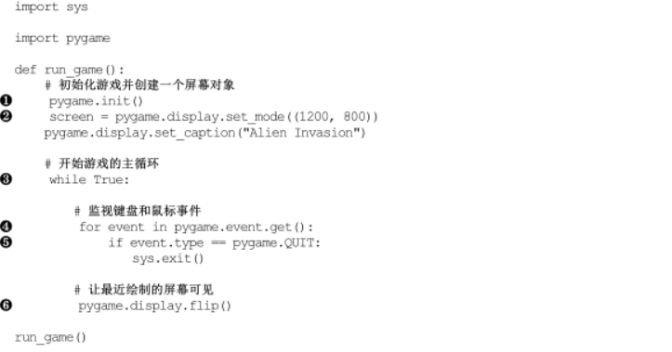

模块 pygame 包含开发游戏所需的功能。玩家退出时，我们将使用模块 sys 来退出游戏。

pygame.init() 初始化背景设置，让 Pygame 能够正确地工作。

调用 pygame.display.set_mode() 来创建一个名为 screen 的显示窗口，这个游戏的所有图形元素都将在其中绘制。

调用方法 screen.fill() ，用背景色填充屏幕；这个方法只接受一个实参：一种颜色。

添加飞船图像

创建ship类管理飞船大部分行为

ship.blitme() 将飞船绘制到屏幕上，确保它出现在背景前面

重构：创建名为 game_functions 的新模块，存储大量让游戏《外星人入侵》运行的函数

